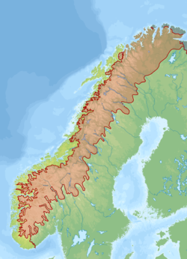
Europas sista vildmark?

När du har arbetat med det här området ska du:

Ge exempel på några typiska djur och växter på fjället.
Kunna berätta hur djur och växter kan överleva på fjället.
Kunna förklara vad som menas med växtzoner.
Förklara hur vi människor påverkar fjällens och Alpernas natur.
Berätta om skillnader mellan de svenska fjällen och Alperna.
Kunna delta i diskussioner.
Kunna förklara och använda några ämnesspecifika ord och begrepp.

Undervisning :
Gemensamma genomgångar och diskussioner
Film
Instuderingsfrågor
Arbete med ämnesspecifika ord och begrepp

